PRAKTIKUM

ORGANISASI DAN ARSITEKTUR KOMPUTER



Nama : Prames Ray Lapian

NPM : 140810210059

UNIVERSITAS PADJADJARAN

FAKULTAS MATEMATIKA DAN ILMU PENGETAHUAN ALAM

Program Studi INFORMATIKA 2022

# RANGKUMAN PRAKTIKUM ORGANISASI DAN ARSITEKTUR KOMPUTER

## **Alat Praktikum**

Untuk melakukan praktikum kita sudah pasti membutuhkan alat-alatnya. Ada beberapa alat yang membantu untuk praktikum, yaitu :

* Resistor, komponen listrik untuk mengatur tegangan listrik.
* Lampu LED, digunakan untuk mengetes apakah rangkaian menyala atau tidak.
* Kabel, untuk menghubungkan dua komponen.
* Capit Buaya, penghubung dari kabel ke sumber listrik.
* Breadboard, papan yang berisi jalur-jalur kawat yang terdiri dari lubang lubang.
* IC(Integrated Circuit), komponen listrik yang di dalamnya terdapat banyak transistor, resistor, kapasitor, dan diode dalam bentuk kecil.

## **Gerbang Logika**

Gerbang logika adalah penyusun elektronika digital yang setiap cara kerja rangkaian pada gerbang logika menggunakan prinsip aljabar Boolean. Gerbang logik memiliki beberapa bagian, yaitu resistor, transistor, dan dioda. Terdapat dua jenis gerbang logika, yaitu :

### **Gerbang Logika Dasar:**

* + - AND
    - OR
    - NOT

### **Gerbang Logika Turunan:**

* + - XOR
    - NOR
    - XNOR
    - NAND

## **Gerbang Logika Dasar**

### **AND Gate (•)**

Nilai output akan bernilai 1 (TRUE) jika semua input bernilai 1 (TRUE).

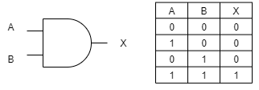

### **OR Gate (+)**

Nilai output akan bernilai 1 (TRUE) jika salah satu input bernilai 1 (TRUE).

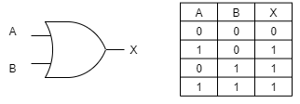

### **NOT Gate (~)**

Gerbang logika NOT adalah gerbang logika yang bisa melakukan operasi peniadaan logika atau pembalik keadaan logika.

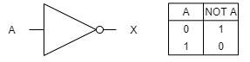

## **Gerbang Logika Turunan**

### **XOR Gate (⊕)**

Jika masukan berupa angka yang sama, maka akan menghasilkan “0”. Sedangkan jika masukan berupa angka yang beda, maka hasil keluaran berupa “1”.

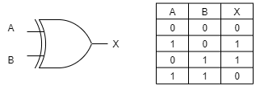

### **NOR Gate**

Masukan yang berupa angka “0” bertemu dengan angka “0” akan menghasilkan angka “1”. Sedangkan angka “1” bertemu dengan angka “1” akan menghasilkan keluaran angka “0”.

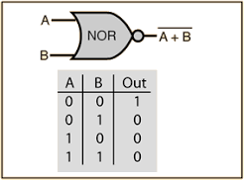

### **XNOR Gate**

Tabel kebenaran gerbang logika XNOR menjelaskan bahwa masukan yang sama akan menghasilkan keluaran angka “1”. Sedangkan, masukan yang berbeda akan menghasilkan keluaran berupa angka “0”.

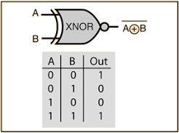

### **NAND Gate**

Tabel kebenaran gerbang logika NAND menjelaskan bahwa masukan berupa angka “1” dengan angka “1” akan menghasilkan keluaran angka “0”. Sedangkan masukan angka “0” dengan angka “0” akan menghasilkan keluaran angka “1”.

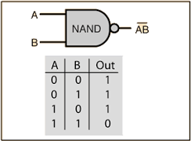

## **Integrated Circuit**

Integrated Circuit atau disingkat dengan IC adalah Komponen Elektronika Aktif yang terdiri dari gabungan ratusan, ribuan bahkan jutaan Transistor, Dioda, Resistor dan Kapasitor yang diintegrasikan menjadi suatu Rangkaian Elektronika dalam sebuah kemasan kecil. Bahan utama yang membentuk sebuah Integrated Circuit (IC) adalah Bahan Semikonduktor. Silicon merupakan bahan semikonduktor yang paling sering digunakan dalam Teknologi Fabrikasi Integrated Circuit (IC).

Jenis-Jenis IC berdasar komponen :

### **IC TTL (Integrated Circuit Transistor Transistor Logic)**

### **IC CMOS (IC Complementary Metal Oxide Semiconductor)**

Salah satu contoh IC TTL adalah IC 7400 series yang digunakan dalam praktikum.

Berikut beberapa contoh IC 7400 series :

### **7400 – NAND**

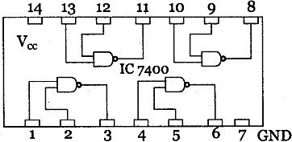

### **7402 – NOR**

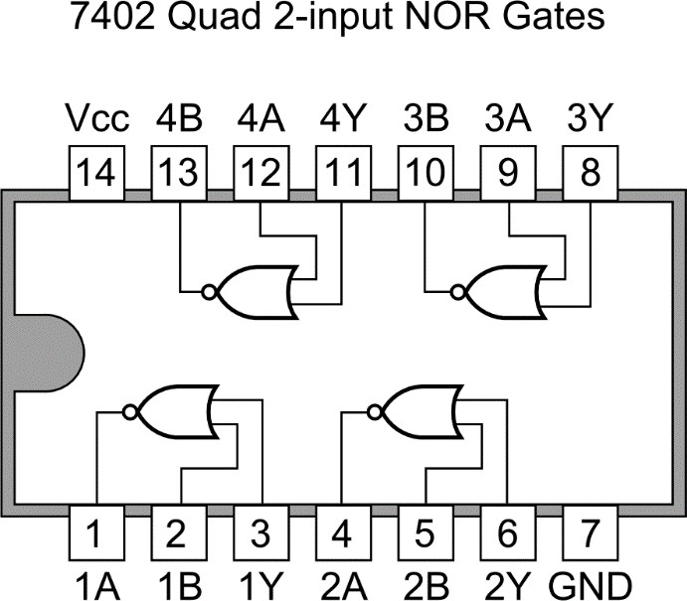

### **7404 – NOT**

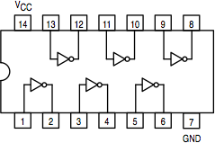

### **7408 – AND**

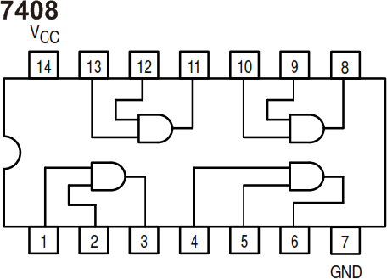

### **7410 – 3-input NAND**

### **7411 – 3-input AND**

### **7420 – 4-input NAND**

### **7421 – 4-input AND**

### **7425 – 4-input NOR**

### **7427 – 3-input NOR**

### **7430 – 8-input NAND**

### **7432 – 2-input OR**

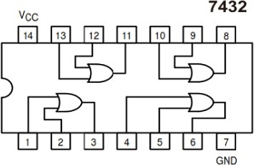

## **Breadboard**Breadboard Arduino: Pengertian, Prinsip Kerja, dan Jenisnya - Aldyrazor.com

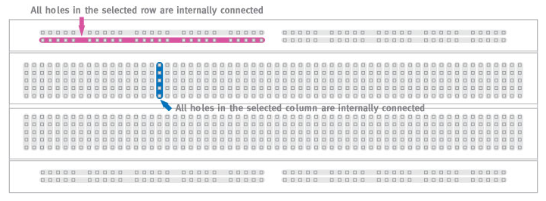

Bagian atas dan bawah dinamakan Power Rails, fungsinya untuk menghubungkan antara sisi positif dan negatid dari sumber listrik ke breadboard. Sedangkan bagian tengah dinamakan Component Rails.

## **Multiplexer**

[Multiplexer adalah](https://wikielektronika.com/multiplexer-adalah/) perangkat yang mengubah n input (banyak input) menjadi satu output. Cara kerja Mux atau multiplexer ini yaitu dengan memilih salah satu inputan dari beberapa sinyal input analog maupun digital untuk diteruskan ke jalur output.

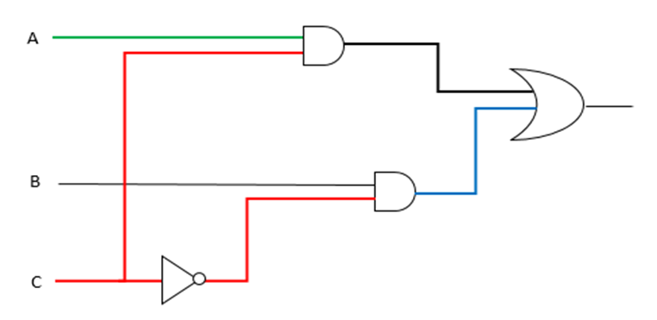

## **Demultiplexer**

Rangkaian yang memiliki satu input dan banyak output. Demultiplexer berfungsi menyalurkan data yang berasal dari input menuju beberapa output atau bisa disebut *data distributor*.

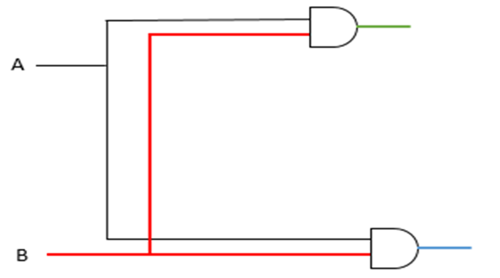

## **Selector**

Perangkat untuk memilih beberapa sinyal input kemudian diteruskan menuju gerbang logika untuk menghasilkan output.

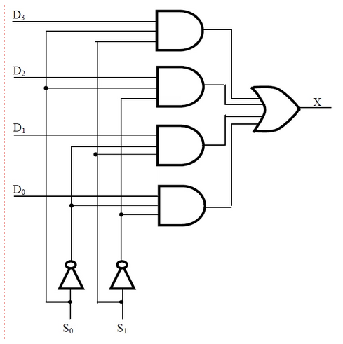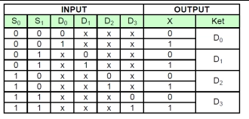

## **Half Adder**

Berdasarkan dua input, yaitu A dan B, maka outpunya adalah S(sum), S atau sum ini akan dihitung berdasarkan implementasi operasi logika XOR dari A dan B. Selain Output S(sum), masih ada lagi output lain yang kita kenal dengan C(carry), nah sedangkan output C(carry) ini dihasilkan dari implementasi operasi logika AND. Prinsipnya adalah OUTPUT S itu menyatakan hasil penjumlahan input A dan B, sedangakan C adalah menyatakan MSB (most significant bit atau carry bit) dari penjumlahan tersebut.

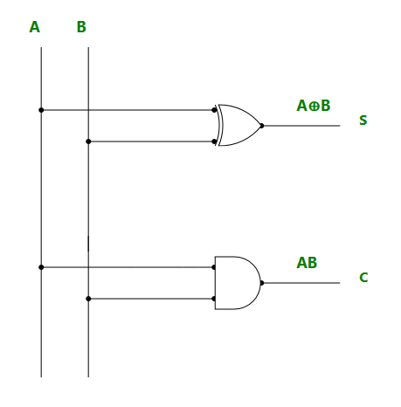

|  |  |  |  |
| --- | --- | --- | --- |
| Input | | Output | |
| A | B | Sum | Carry |
| 0 | 0 | 0 | 0 |
| 0 | 1 | 1 | 0 |
| 1 | 0 | 1 | 0 |
| 1 | 1 | 0 | 1 |

## **Full Adder**

Berdasarkan dua input seperti di atas (half-adder), maka prinsip kerjanya juga sama seperti half-adder, hanya saja Full-adder mampu menampung carry dari hasil penjumlahan sebelumnya. Sehingga dengan adanya carry tersebut, maka jumlah inputnya sewaktu-waktu bisa jadi 3 (tergantung kondisi carrynya, apakah aktif/tidak).

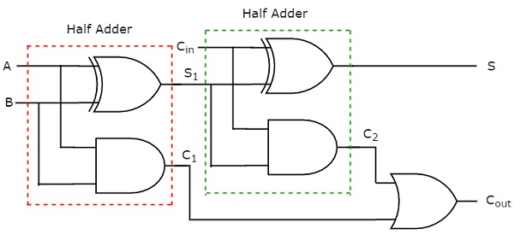

|  |  |  |  |  |
| --- | --- | --- | --- | --- |
| Input | | | Output | |
| A | B | Cin | Sum | Cout |
| 0 | 0 | 0 | 0 | 0 |
| 0 | 0 | 1 | 1 | 0 |
| 0 | 1 | 0 | 1 | 0 |
| 0 | 1 | 1 | 0 | 1 |
| 1 | 0 | 0 | 1 | 0 |
| 1 | 0 | 1 | 0 | 1 |
| 1 | 1 | 0 | 0 | 1 |
| 1 | 1 | 1 | 1 | 1 |

## **Half Subtractor**

Merupakan rangkaian yang memiliki 2 input dan 2 output yaitu D (Difference) dan Bo (Borrow Out). Digunakan untuk mengurangkan 2 buah data bilangan biner 1-bit.

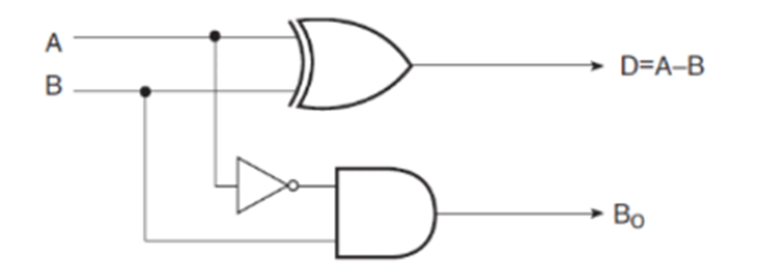

|  |  |  |  |
| --- | --- | --- | --- |
| Input | | Output | |
| A | B | Difference | Bo |
| 0 | 0 | 0 | 0 |
| 0 | 1 | 1 | 1 |
| 1 | 0 | 1 | 0 |
| 1 | 1 | 0 | 0 |

## **Full Subtractor**

Merupakan rangkaian yang memiliki 3 input dan 2 output yaitu D (Difference) dan Bo (Borrow Out). Digunakan untuk mengurangkan data bilangan biner yang lebih dari 1 bit.

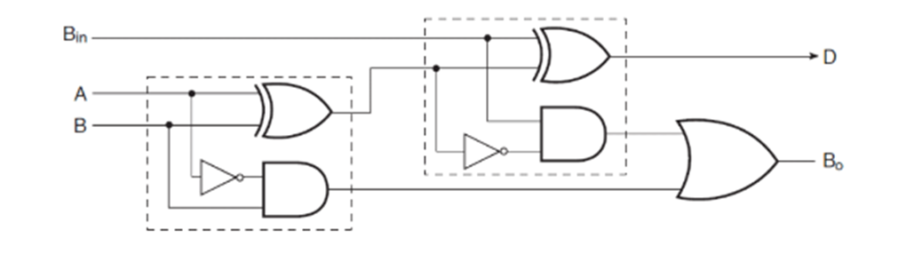

|  |  |  |  |  |
| --- | --- | --- | --- | --- |
| Input | | | Output | |
| A | B | Bin | D | Bo |
| 0 | 0 | 0 | 0 | 0 |
| 0 | 0 | 1 | 1 | 1 |
| 0 | 1 | 0 | 1 | 1 |
| 0 | 1 | 1 | 0 | 1 |
| 1 | 0 | 0 | 1 | 0 |
| 1 | 0 | 1 | 0 | 0 |
| 1 | 1 | 0 | 0 | 0 |
| 1 | 1 | 1 | 1 | 1 |

## **Parallel Adder**

Sebuah penambah penuh tunggal melakukan penambahan dua nomor satu bit dan membawa masukan. Tetapi Parallel Adder adalah sirkuit digital yang mampu menemukan jumlah aritmatika dari dua bilangan biner yang panjangnya lebih dari satu bit dengan mengoperasikan pasangan bit yang sesuai secara paralel.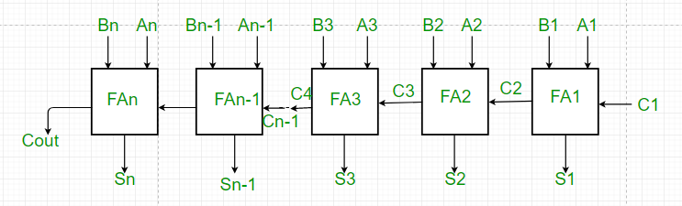

### Cara Kerja :

* Seperti yang ditunjukkan pada gambar, pertama full adder FA1 menambahkan A1 dan B1 bersama dengan carry C1 untuk menghasilkan sum S1 (bit pertama dari jumlah keluaran) dan carry C2 yang terhubung ke adder berikutnya dalam rantai.
* Selanjutnya, full adder FA2 menggunakan bit carry C2 ini untuk menjumlahkan dengan bit input A2 dan B2 untuk menghasilkan sum S2 (bit kedua dari sum keluaran) dan carry C3 yang lagi-lagi dihubungkan lebih lanjut ke adder berikutnya dalam rantai dan segera.
* Proses berlanjut hingga full adder terakhir FAn menggunakan bit carry Cn untuk menambahkan dengan inputnya An dan Bn untuk menghasilkan bit terakhir dari output sepanjang bit carry terakhir Cout.

## **Parallel Substractor**

Parallel Substractor adalah rangkaian digital yang mampu menemukan perbedaan aritmatika dari dua bilangan biner yang panjangnya lebih dari satu bit dengan mengoperasikan pasangan bit yang sesuai secara paralel. Parallel substractor dapat dirancang dengan beberapa cara termasuk kombinasi full dan half substractor, semua subtraktor penuh atau semua full adder dengan masukan full substractor.

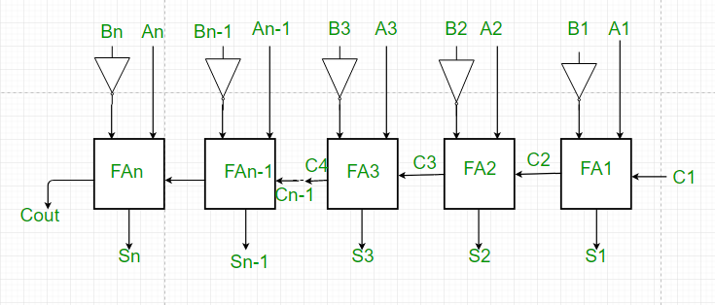

### Cara Kerja :

* Seperti yang ditunjukkan pada gambar, parallel substractor biner dibentuk oleh kombinasi semua full adder dengan masukan pelengkap pengurangan.
* Operasi ini menganggap bahwa penambahan minuend bersama dengan komplemen 2 dari pengurangan sama dengan pengurangannya.
* Pertama, komplemen 1 B diperoleh melalui gerbang NOT dan 1 dapat ditambahkan melalui carry untuk mengetahui komplemen 2 B. Ini selanjutnya ditambahkan ke A untuk melakukan pengurangan aritmatika.
* Proses berlanjut sampai full adder terakhir FAn menggunakan carry bit Cn untuk menambahkan dengan inputnya An dan komplemen 2 dari Bn untuk menghasilkan bit terakhir dari output sepanjang carry bit terakhir Cout.

## **Komplemen**

Terdapat dua jenis komplemen, yaitu :

### Komplemen r(Radix Complement)

### Komplemen (r-1)(Diminish Radix Complement)